Курсова робота

з курсу «Основи програмування»

Тема: Розроблення та використання структур даних.

Найвигідніші авіаквитки

**1. Опис проблеми, якій буде присвячена курсова робота.**

На жаль, зараз є дуже мало сайтів на яких є вказані найдешевші авіаквитки. Є такі, де Ви вводите місце відльоту і прильоту і Вам показує ціни від найдешевших до найдорожчих, але немає такого, де б показувало, що наприклад: “Через тиждень цей авіаквиток буде коштувати на 30% менше” або “В наявності є дешевші авіаквитки з пересадками”, де буде вказано скільки часу потрібно буде зачекати в проміжному місті. На мою думку, на сьогодні це є досить велика проблема, адже дуже багато людей зазвичай купляють авіаквитки за пару місяців чи навіть за півроку і було б добре, якби люди бачили всі можливі варіанти.

Саме тому в мене виникла ідея для створення програми, яка буде показувати всі наявні авіаквитки з найдоступнішими цінами і можливими знижками на інші дати.

**Пару правил для допомоги купівлі найдешевших білетів.**

1. Правило 60 днів: шукати рейси не раніше і не пізніше, ніж за 1,5-2 місяці до передбачуваної поїздки.
2. Купувати квитки з середини січня до початку березня.
3. Намагайтеся купувати квитки по вівторках з 14:00 до 16:00.
4. По вівторках і середах (друга половина дня) найнижчі ціни на перельоти.
5. Якщо планується полетіти на уїк-енд, рекомендовано купувати квитки в п'ятницю ввечері або протягом суботи.

**Також хочу вказати функцію прихованого міста**

Це фішка полягає в тому, щоб заховати кінцевий пункт в середині маршруту.  
Якщо вам потрібно до Стамбула, не варто відразу купувати квиток Київ - Стамбул. Іноді рейс Київ - Кишинів з пересадкою в Стамбулі виходить на порядок дешевше прямого перельоту.

### Також було б цікаво, щоб був можливий пошук дешевих авіаквитків без зазначення кінцевого пункту призначення.

Якщо наприклад для вас основним критерієм для подорож є найнижча ціна, а летіти ви згодні будь-куди, то ви можете вибрати материк, місце вильоту, а у пункті прибуття вказати “Будь-де”.

**2. Короткий опис функціональних можливостей API.**

Для виконання цієї курсової роботи потрібно використати Skyscanner API

За допомогою Skyscanner API можна:

1. Повертати найдешевші розцінки, які відповідають запиту.
2. Можна знайти найнижчу ціну за певний маршрут, через місяць або 12 місяців.
3. Перегляд дат, але з деякою попередньою обробкою, щоб вивести двовимірний масив, щоб легко відобразити відповідь у форматі календаря.
4. Повертає ціни від постачальників за запитуваним маршрутом прольоту (на обраному ринку).
5. Отримати найдешевші дати для певного маршруту з кеш-пам'яті, при цьому результати форматуються як двовимірний масив, який легко відображатиметься як календар.

Наступні таблиці показують рівень точності, який підтримується для місць походження та призначення, а також дати виїзду та повернення:

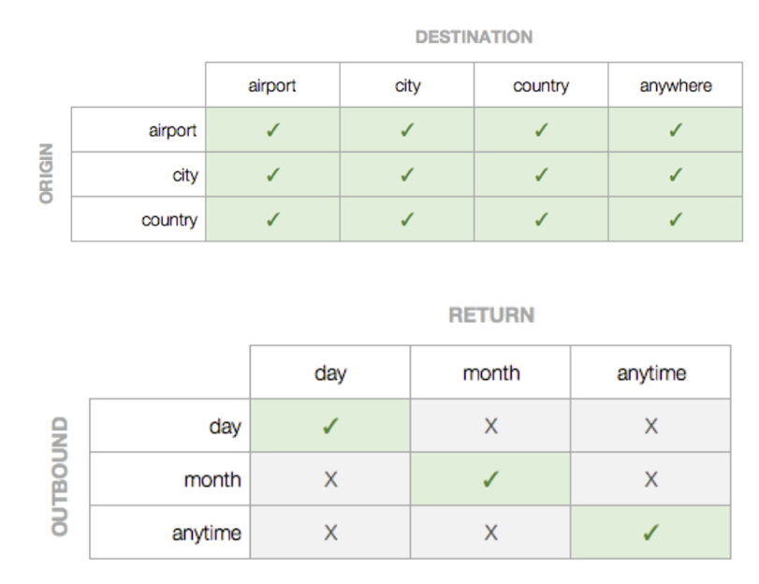

Місця можуть містити 4 різних типів:

* Країна
* Місто
* Аеропорт
* Будь-де (API огляду польотів)

Також для групового ціноутворення необхідно зробити запит на бронювання, щоб отримати deeplink з додатковою інформацією, такою як кількість пасажирів.

Сесія служби "Ціни на реальні дні" створена до того, як можна отримати будь-які дані про ціну. У запиті містяться відомості про місцезнаходження, дати, пасажири, клас кабіни та дані користувача. Ці параметри визначають сеанс і не можуть бути змінені протягом сеансу (за винятком кількості пасажирів).

**3. Приклади використання вказаного API за допомогою програмної оболонки.**

Ось прості приклади використання:

1. Отримання результатів прямих цінових рейсів:

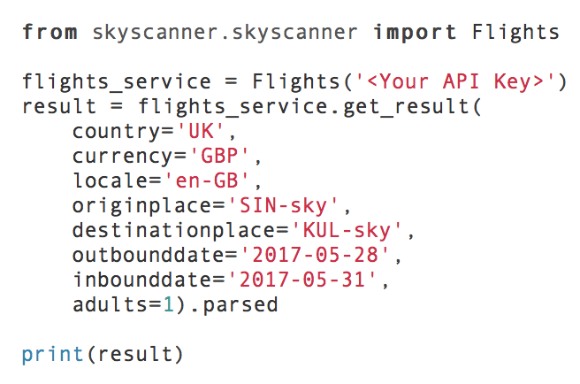

1. Таблиця цін за датою:

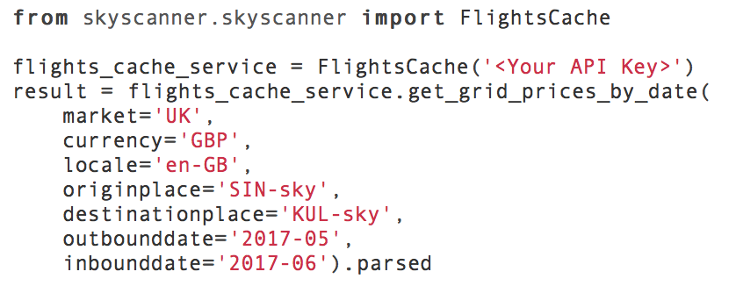

**4. Пропозиція по проведенню дослідження у формі вимоги на систему.**

|  |  |  |  |
| --- | --- | --- | --- |
|  | Складова  частина | Опис | Приклад |
| 1. | Спонсор  Проекту (Project  Sponsor) | Гайда Анна-Марія | Студентка УКУ |
| 2. | Бізнес  потреба  (Business  Need) | Легкість та зручність пошуку найдоступніших авіаквитків з можливими знижками та пересадками | Покращити доступ до інформації.  Покращити обслуговування клієнтів.  Спростити процеси придбання авіаквитків. |
| 3. | Бізнес  вимоги  (Business  Requirements) | Skyscanner API  Python Programming Environment | Забезпечує online підтримку користувачів.  Надає online доступ до інформації.  Підтримує можливість пошуку авіаквитків. |
| 4. | Бізнес  вигоди  (користь)  (Business Value) | Є вигода для користувачів, яким потрібні дешеві авіаквитки. | Збільшення кількості продажі  авіаквитків через дешеву ціну.  Люди будуть економити свій час, використовуючи авіаквитки,  а не квитки на поїзд |
| 5. | Питання та  обмеження  (Special Issues or  Constraints) | Граничний термін розробки  Обмеження Skyscanner API | Граничний термін розробки – 25. 05. 2018.  Обмеження, записані у офіційній документації Scyscanner API.  Обмеження у плагіаті чужої праці. |